北京市数字教育研究课题管理系统

个 人 用 户

使 用 手 册

2024年4月

目录

北京市数字教育研究课题管理系统 1
1．系统要求 3
2．课题管理流程 4
2.1 北京市数字教育研究课题申报流程 4
2.2 北京市数字教育研究课题开题流程 5
3．系统运行、注册及登录 6
3.1 系统运行 6
3.2 用户注册 6
3.3 用户登录 7
4．个人课题管理系统功能 8
4.1 课题流程与状态显示 8
4.2 课题申请 9
4.2.1 填写课题申请书及活页 9
4.2.2 申报列表操作 10
4.3 系统设置 10
4.3.1 个人用户信息设置 10
4.3.2 密码修改 11
4.3.3 退出 12

1．系统要求
- 操作系统：Windows7及以上操作系统
- 浏览器：IE11.0及以上版本； Chrome 109及以上版本；Edge 109及以上版本。
- 分辨率：1920*1080及以上。
- OFFICE2003以上版本

2．课题管理流程

2.1 北京市数字教育研究课题申报流程
否
是
否
申报者填写申请书
是
否
要求修改
单位（学校院系）审查申请书
要求修改
申请者打印纸质正式申请书签字盖章
申报者注册（如已注册过用户，请略过此步骤）
北京市数字教育中心
审查
要求修改
是
单位（学校、院系）注册
进入北京市数字教育研究课题管理系统
受托管理机构部门审查申请书

2.2 北京市数字教育研究课题开题流程
受托管理机构单位审核开题报告及开题会议流
市教育规划办审核开题会议流程

课题负责人聘请评审专家、召开开题会

课题负责人网上提交开题报告
受托管理机构部门
网上审核开题报告

北京市数字教育中心
审核开题报告

课题负责人打印正式开题报告、签字盖章后报送北京市数字教育中心
课题负责人报送开题报告及开题会议流程

单位（学校院系）审核开题报告及开题会议流程

需要修改
需要修改
需要修改
需要修改
需要修改

3．系统运行、注册及登录

3.1 系统运行
点击网址：http://39.156.10.65:1080/ ，进入北京市数字教育研究课题管理系统。
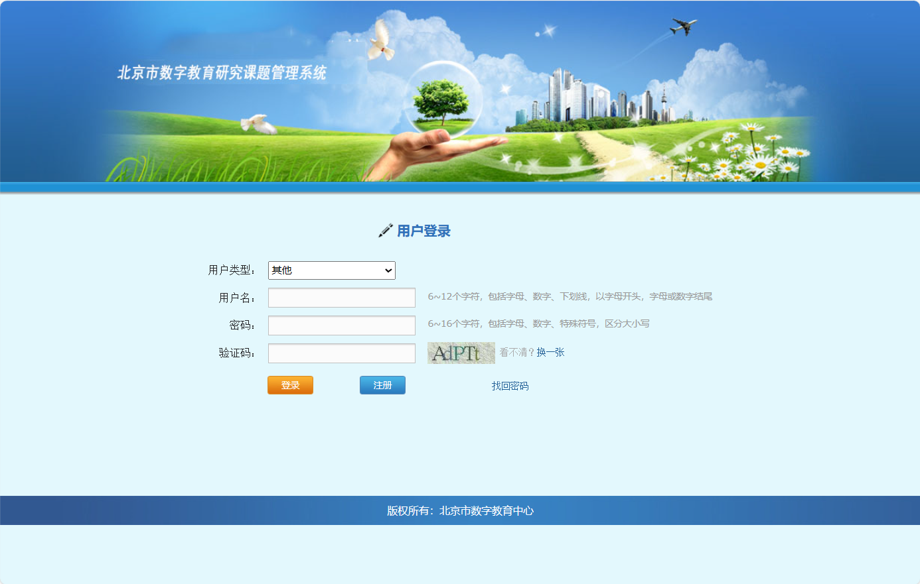

3.2 用户注册
- 在登录界面中点击注册按钮，进入用户注册界面。
- 选择个人用户，并根据实际情况填写用户名、密码、受托管理机构、工作单位、真实姓名、证件类型、证件号码、手机号码、电话号码、邮箱、性别、出生日期、民族、地址、邮政编码
- 点击“同意以上协议，提交申请”按钮等待上级单位审批。
- 如无法找到上级管理单位，说明上级单位还未在本系统中注册用户，请与上级单位联系注册工作单位用户，单位用户注册成功后再进行注册个人用户
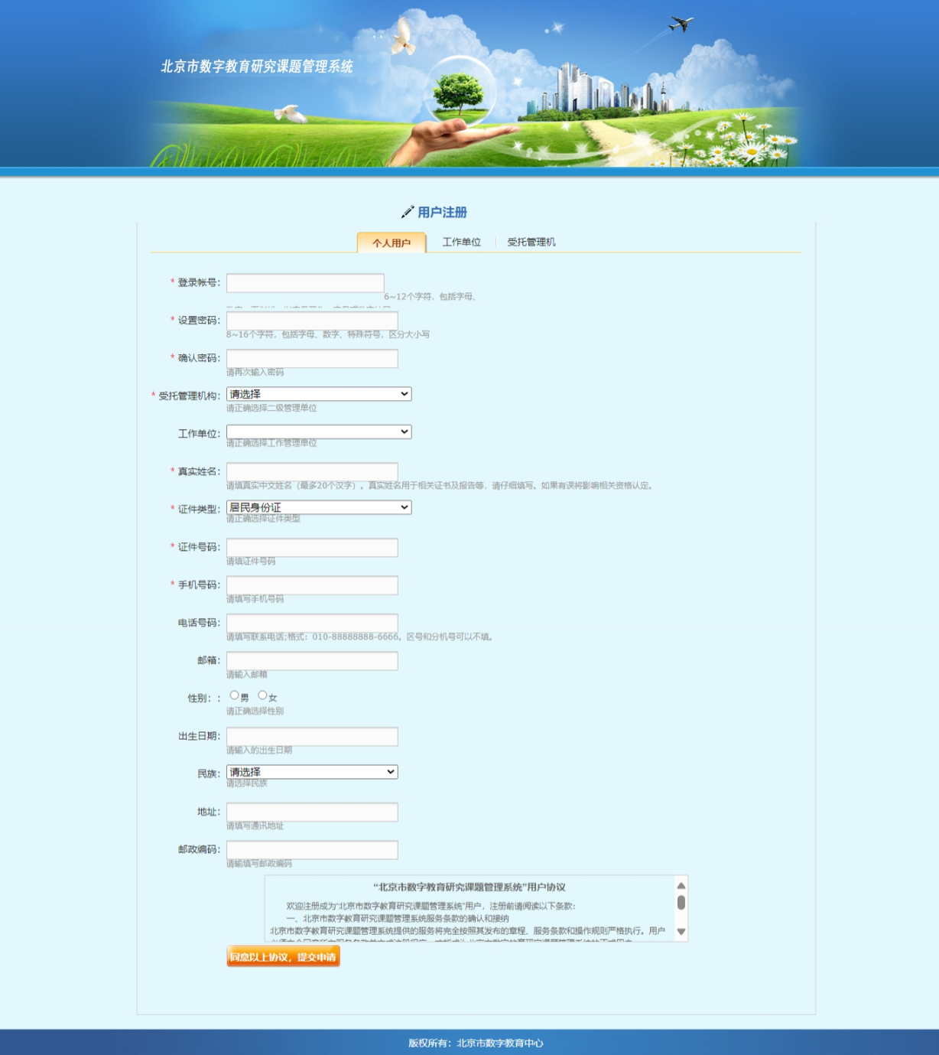

3.3 用户登录
- 在用户类型中选择其他，输入注册的用户名、密码及验证码，进入个人界面
- 如果确实忘记注册名和密码，请联系上级管理部门协助您查找用户名，并重置密码

4．个人课题管理系统功能

4.1 课题流程与状态显示
- 登录个人用户界面显示用户课题流程图，黄色图标显示课题当下所处流程。
- 黄色图标下显示课题当前的审批状态和个人应进行的操作
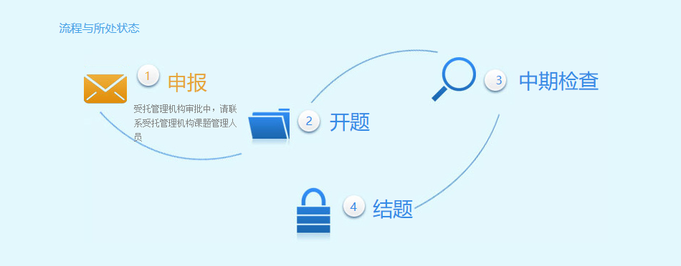

4.2 课题申请

4.2.1 填写课题申请书及活页
- 点击申请新课题按钮，进入课题填写界面。
- 逐项填写课题申请书内容。
- 在填写申请书的同时请随时点击临时保存按钮，防止所填内容丢失。
- 待申报书上所有内容填写完成并核对无误后，点击提交按钮，系统对课题申请书填写情况进行校验后将课题提交到上级管理部门审批。
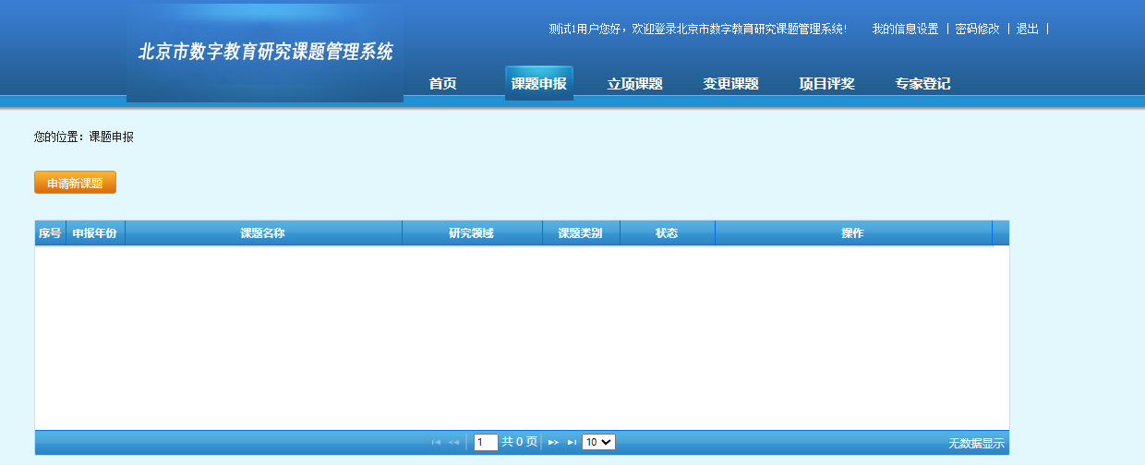

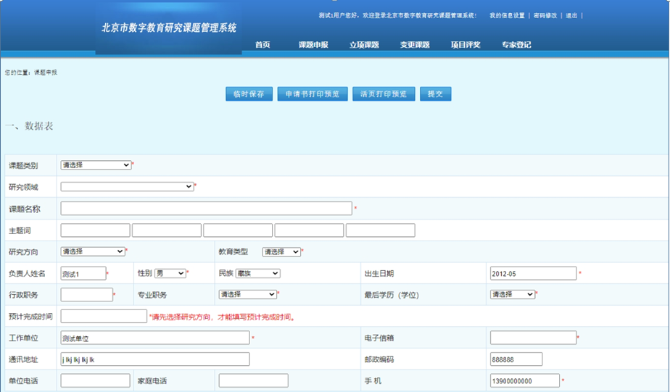

4.2.2 申报列表操作
- 查看申报书与活页：点击操作中的查看按钮，查看申报书与活页内容。
- 打印申报书与活页：点击操作中的打印按钮，打印申报书、活页等
- 下载申报书与活页：点击操作中的下载按钮，下载申报书、活页等
- 修改申报书与活页：申报书未提交到上级单位前，课题负责人可以点击操作中的修改按钮，进入课题申报表单进行申报内容修改或补充
- 删除申报书：申报书未提交到上级单位前，课题负责人可以点击操作中的修改按钮删除课题。
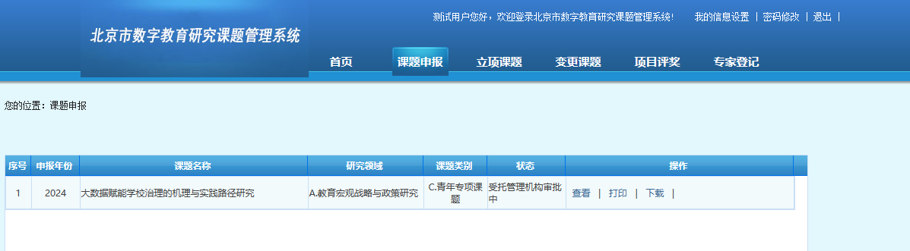

4.3 系统设置

4.3.1 个人用户信息设置
点击页面右上角我的信息设置进入个人信息设置页面，可以修改手机号码、身份证号、电话号码、邮箱、性别、出生日期、民族、地址、邮政编码等注册信息。
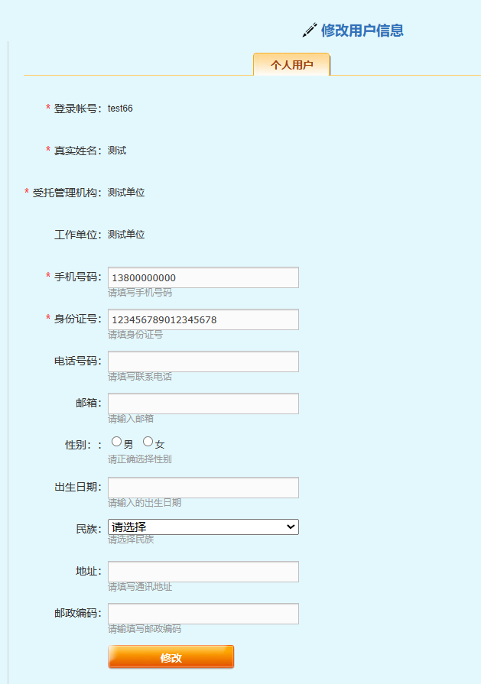

4.3.2 密码修改
点击页面右上角密码修改进入用户密码修改界面进行用户密码修改。
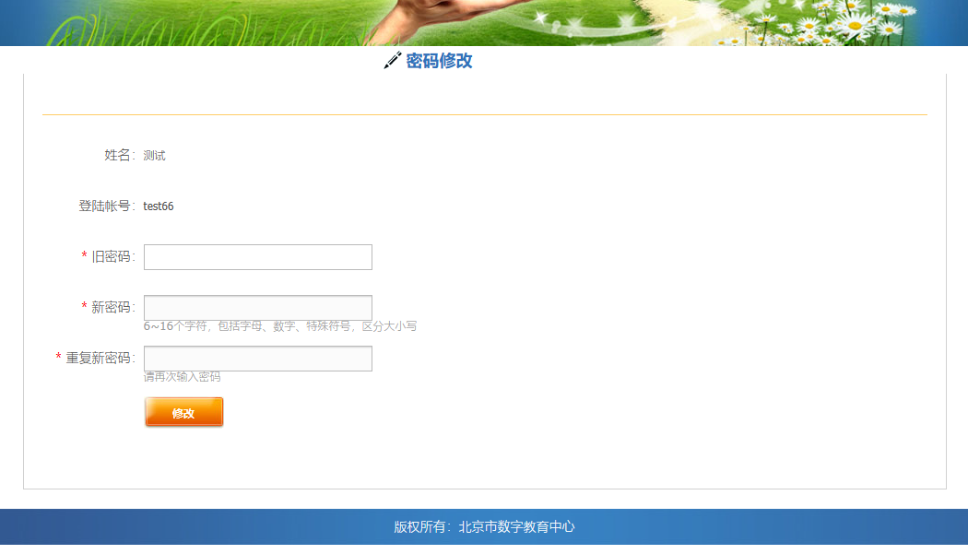

4.3.3 退出
安全退出系统所有界面，防止别人绕过登录而直接使用本系统。

